Löffelbiskuits

12 Stk Eigelb
260g Zucker
1Stk Vanilleschote
8 Stk Eiweiß
120 g Stärke
130 g Mehl
Staubzucker zum bestäuben

- Ein viertel des Zuckers zu den Eigelb geben und die Vanille dazu alles schaumig schlagen

- Eiweiß mit dem restlichen Zucker steif schlagen.

- Die Speisestärke unter den Schnee ziehen

- Das schaumige Eigelb unter den Schnee heben

- Zuletzt das Mehl durch ein Sieb in die Masse vorsichtig einarbeiten

- Das Biskuit auf ein Backblech spritzen und mit Staubzucker bestäuben

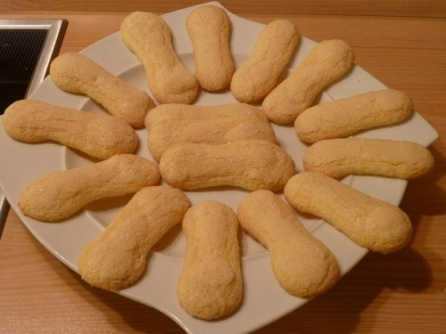
- Backzeit 180° ca. 8-10 Minuten

